〈発行〉国公労連
news@kokko.or.jp
2008年12月19日《No.2090》
国公労連速報
【憲法改悪阻止闘争ニュース No.51】
「平和と人権を考えるつどい」ひらく
おおさか国公九条の会で学習会

【おおさか国公九条の会発】おおさか国公９条の会は、「平和と人権を考えるつどい」を１１月２９日に開催し、国公職場のほか自治体職場の仲間も含めて２７名が参加しました。
■「私はあきらめない！命のたたかいとそれを支えたもの」～薬害肝炎訴訟大阪原告団
おおさか国公９条の会は、平和を守り憲法９条を守る活動を行っていますが、多種多様な活動をされている方をお招きして「つどい」で講演いただいているところです。そこで今回は、「私はあきらめない 命のたたかいとそれを支えたもの」と題して、薬害肝炎訴訟で国と製薬会社を相手取って奮闘された大阪原告団代表の桑田智子さんをお招きしてお話を聞きました。
厚生労働大臣を謝罪させた桑田さんの奮闘ぶりはマスコミでも取り上げられており、ご存じの方も多いはず。出産時の止血のために投与された血液製剤が肝炎ウイルスに汚染されていたために、不幸にして肝炎ウイルスキャリアとなってしまった桑田さん。肝炎を発症して死の恐怖と絶望で目の前が真っ暗に。同じ苦悩を持つ仲間に支えられて、「命を生み出す母として、平和でいのちが大切にされる社会を残したい」と実名提訴に踏み切られました。
これからは、自分の経験を生かして、間違った事に対して声をあげていこうとする人や権力とたたかおうと頑張っている人を応援していきたいと桑田さん。
■イラク戦争関連のビデオ上映も実施
公務員に対しては、国民にとって重要な情報は隠さずに公開・開示をしてほしい、隠蔽体質をなくしてほしいと公務員としてちょっぴり耳の痛いお言葉をいただきました。
その後、今年ＮＨＫで放送されたイラク戦争関連のビデオ上映を行いました。出兵した若い米兵に、戦場での異常な緊張・ショックな出来事による精神的な問題、ＰＴＳＤ（心的外傷後ストレス障害）の兆候が顕著になっていることなど戦争がもたらした人的被害について克明に報告されていました。
最後は、恒例の「うたごえ」でなごやかに「つどい」を終了しました。
【参加者の感想】
とても良かったです。感動しました。決してあきらめず闘い抜いた桑田さんの力強い言葉に元気をいただきました。青年層と一緒に来られるように今度は声をかけたいと思います。（全建労の仲間から）（「国公労大阪」12月15日号より転載）

世論を変えるためにがんばろう！
国公・静岡９条の会が第３回定期総会ひらく

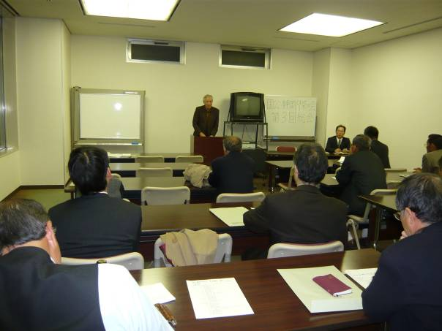
【国公・静岡９条の会発】１１月２０日、結成２周年を迎え、第３回の総会を開催しました。
現役７人、ＯＢ８人のみなさんが参加してくださり短時間でしたが活発な議論ができました（写真）。
最初に代表二人が参加した「９条世界会議」のＤＶＤを鑑賞し、会長のあいさつ、事務局長から経過報告、決算報告、今後の活動提案がありました。
昨年の決算は赤字でしたが、郵便口座への振り込みをお願いした結果、１７人の方からカンパが寄せられ、おかげで約５万円の黒字となりました。
毎月の街頭宣伝行動も持続的に行うことができ、会員ニュースの発行など、やっと組織的なことに着手できたこと、県国公との学習会を共催できたことなど前進的な総括がされました。
■九条の会アピール賛同署名と会員の輪を広げよう
今後は、「九条の会」アピールの賛同署名を広げ、会員の輪を広げること。地区国公に準じた地域組織ができないか。賛同署名の文中、「国民投票法」の記述を検討することなどの意見が出され、財政の確立についても確認されました。
（国公・静岡９条の会「９条ニュース」12月号より転載）

新テロ特措法延長法案の採決許すな
東京国公と共同で「９の日」宣伝行動
国公労連は東京国公と共同して12月9日、東京の霞が関・西新橋１丁目「９の日」宣伝行動を行いました。「９条改憲反対署名」を訴えながら、東京共同センターのビラと憲法ティッシュを配布。この行動には中央執行委員会で集まった国公労連（非常任中央執行委員・ブロック専従など８人含む）と、各単組本部、本省支部・東京国公などから45人が参加し、にぎやかな宣伝行動になりました。昼休み中、霞が関・虎ノ門を歩く多くのサラリーマンのビラの受け取りは上々で、およそ１０００枚以上を配布しました。
宣伝行動の冒頭にマイクを握ったのは、全気象中央執行委員長。国民の審判を先送りにして居直り、あくまでも新テロ特措法の延長成立に固執する麻生内閣・自公与党を批判し、「平和で文化的に生きる権利を保障する日本国憲法は、日本の将来の理想を謳ったものです。その理想となる日本人の暮らし向きは、そのときの政府と行政が保障しなければなりません。そうした政府として当然果たすべき責務を放棄し、アメリカ・財界いいなりに、人の命をないがしろにする自民党路線、構造改革路線に対し、はっきりＮＯの審判をつきつけましょう」と呼びかけました。
■沖縄県民の声は、「米軍基地ノー！」
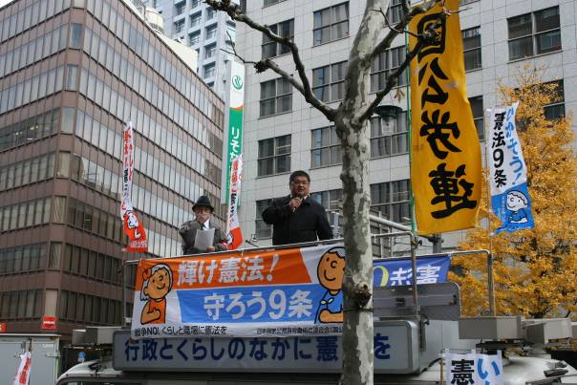
沖縄から駆けつけた開建労書記次長（国公労連中央執行委員）は、「沖縄では米軍基地が集中し、憲法や平和をめぐる議論が活発です。米軍機が畑に墜落しても、地権者は何も言えません。沖縄県民の声は『米軍基地ノー！』の怒りでいっぱいです」と訴えました。
東京国公事務局次長（関東ブロック国公事務局長）は、「人々の願いは、戦争も核もない平和な世界です。その願いを求めて日本国憲法は制定されました。その憲法を守りましょう」と呼びかけました。全通信中央執行委員は、「アメリカ大統領選で、イラク開戦の失敗がますます明らかになりました。改憲手続き法が成立し改憲が可能になりましたが、国民の声は、憲法を変えることではありません」と語りました。
最後に、東京国公副議長（全司法東京）は、「憲法を守るべきとの世論が、憲法を変えるべきを上回りました。改憲の動きは目立っていませんが、水面下で動いています。世論の力で、改憲を完全に止めましょう！」と力強く訴えました。

- 情勢を知りたい方は
全労連事務局長談話
「和平の流れに逆行する新テロ特措法延長法案の採決を糾弾する」（12月12日発表）
http://www.zenroren.gr.jp/jp/opinion/2008/opinion081212.html
憲法改悪反対共同センター http://www.kyodo-center.jp/
「九条の会」ニュース http://www.9-jo.jp/news_list/index.html

▼ さまざまなとりくみ（行動や学習会など）のメール通信やＦＡＸをお寄せください
以 上

